**UNIVERSIDAD MAYOR DE SAN ANDRÉS**

**FACULTAD DE CIENCIAS PURAS Y NATURALES**

**CARRERA DE INFORMATICA**



**TESIS DE GRADO**

**"DIGITALIZACIÓN INTELIGENTE DE RECIBOS MANUSCRITOS PARA PEQUEÑOS COMERCIANTES MEDIANTE UNA APLICACIÓN MÓVIL BASADA EN DEEP LEARNING"**

Para optar al Título de Licenciatura en Informática

MENCIÓN: ingeniería de sistemas informáticos

**POR:** WHILLY EDGAR AMORAGA MAMANI

**TUTOR:** DR. JUAN MARCOS MIRANDA NINA PH.D.

**La Paz - Bolivia**

**2024**

Índice

Tablas I

CAPITULO I 1

1. MARCO REFERENCIAL 1

1.1. INTRODUCCIÓN 1

1.2. ANTECEDENTES 2

1.2.1. Antecedentes internacionales 2

1.2.2. Antecedentes nacionales 2

1.3. PLANTEAMIENTO DEL PROBLEMA 4

1.3.1. PROBLEMA GENERAL 4

1.3.2. PROBLEMAS ESPECIFICOS 5

1.4. OBJETIVOS. 5

1.4.1. Objetivo General 5

1.4.2. Objetivo Especifico 5

1.5. HIPOTESIS 6

1.6. OPERACIÓN DE VARIABLES 6

1.7. JUSTIFICACIÓN. 6

1.7.1. JUSTIFICACION SOCIAL 6

1.7.2. JUSTIFICACION ECONOMICA 7

1.7.3. JUSTIFICACION ACADEMICA 7

1.8. LIMITES Y ALCANCES 7

1.8.1. ALCANCE 7

1.8.2. LIMITES 8

1.9. METODOLOGIAS 9

1.9.1. METODOLOGIA DE DESARROLLO 9

1.9.2. METODOLOGIA DE LA INVESTIGACION CIENTIFICA 9

CAPITULO II 11

2. MARCO TEORICO 11

2.1. INTRODUCCION 11

2.2. REGIMEN TRIBUTARIO SIMPLIFICADO RTS 11

2.3. INTELIGENCIA ARTIFICAL (IA) 12

2.4. MACHINE LEARNING 14

2.5. DEEP LEARNING 15

2.5.1. Redes neuronales 16

2.5.2. Redes neuronales convolucionales (RNN) 17

2.5.3. Redes neuronales recurrentes (RNN) 20

2.5.4. Yolov5 22

2.5.5. Tesseract OCR 23

2.5.6. 23

CAPITULO III MARCO APLICATIVO 25

# Tablas

# CAPITULO I

## MARCO REFERENCIAL

## INTRODUCCIÓN

En Bolivia el Padrón Nacional de Contribuyentes Biométrico Digital (PNCBD) en la gestión 2021 reporta una cantidad final de 442.133 contribuyentes activos y habilitados, siendo el 24% perteneciente al Régimen Tributario Simplificado, correspondiente para comerciantes minoristas, artesanos y vivanderos (economiayfinanzas.gob.bo portal, Boletín Económico Ingresos Tributarios 2021).

Este régimen facilita las operaciones de pequeños negocios al eximirlos de la obligación de emitir facturas, pero también presenta limitaciones significativas en la gestión administrativa.

Estos contribuyentes suelen depender de registros manuales o notas de venta en talonarios, lo que dificulta la generación de balances contables, análisis de ventas y la planificación estratégica, limitando la transparencia de sus operaciones y dificultando el acceso a servicios financieros. Además, los clientes no cuentan con comprobantes digitales, lo que limita la transparencia y profesionalización de las transacciones.

En un contexto donde las tecnologías móviles han transformado diversos sectores, existe una oportunidad para implementar herramientas digitales que respondan a las necesidades de estos pequeños negocios. Por ello, se propone el desarrollo de una aplicación móvil gratuita y ligera, que permita digitalizar notas manuscritas, generar recibos electrónicos y ofrecer un control más eficiente de las operaciones, facilitando el acceso a créditos y otros servicios financieros. Este proyecto busca no solo modernizar procesos, sino también fomentar la inclusión tecnológica al promover el desarrollo en un sector esencial en la economía boliviana.

## ANTECEDENTES

### Antecedentes internacionales

**Análisis en modelos de atención, tesis de grado, Escuela Técnica Superior de Ingeniería Universidad de Sevilla.**

El proyecto presenta una solución basada en modelos de atención (Bahdanau, Loung, Monotonic). De esta manera se propone que la dependencia de la transcripción realizada de los caracteres anteriores y posteriores al que ocupa en cada momento puede aportar claridad y exactitud a la transcripción (García González, 2020).

**Aplicación de conversión de texto manuscrito, tesis de maestría, Pontificia Universidad Católica Del Perú.**

Se diseña una aplicación que hace uso de HTR y redes neuronales convolucionales, para la detección y reconocimiento de texto manuscrito históricos peruanos utilizando modelos mixtos (Cruz, 2024) .

### Antecedentes nacionales

**Aplicación de traducción chino a español, Tesis De Grado, Universidad Mayor De San Andrés.**

Se diseña una aplicación en ordenar que utiliza autómatas finitos determinísticos que hacen uso de OCR para la traducción de chino al español (Garcia, 2015).

El reconocimiento óptico de caracteres (OCR) una herramienta clave para la digitalización, según IBM, “El software OCR puede aprovechar la inteligencia artificial (IA) para implementar métodos más avanzados de reconocimiento inteligente de caracteres (ICR) para identificar idiomas o escritura a mano” (IBM International Business Machines Corporation, s.f.).

En 1974, Ray Kurzweil fundó Kurzweil Computer Products, Inc., cuyo producto OCR omnicanal podía reconocer texto impreso en prácticamente cualquier fuente (IBM International Business Machines Corporation, s.f.). Con el tiempo, esta tecnología experimentó un avance exponencial, extendiéndose hacia nuevas áreas como el reconocimiento de texto manuscrito (HTR).

Utilizando HTR (handwritten text recogonize) reconocimiento de texto manuscrito, se aprovechó el uso de las redes neuronales convolucionales (CNN) para el reconocimiento de dígitos manuscritos. Desarrollando LeNet-5, un modelo que revolucionó el reconocimiento de caracteres. Utilizaron el conjunto de datos MNIST como base para sus investigaciones (LeCun, Bottou, Bengio, & Haffner, 1998).

Avances más posteriores realizados en su trabajo, Bluche demostró que las redes neuronales profundas podían superar significativamente los métodos tradicionales de reconocimiento de texto manuscrito, reduciendo las tasas de error de manera considerable (Bluche, 2015).

Estos avances no solo se han limitado a avances académicos, sino que también se han ampliado en diversas áreas, educación, logística, servicios administrativos, comercio, entre otros.

El reconocimiento de texto manuscrito, sigue presentando desafíos, la gran variedad de estilos de escritura, el grosor del trazo y el papel usado, así también el ruido en las imágenes, dificultando las tareas de reconocimiento. Sin embargo, modelos más recientes y el aprendizaje de transferencia, han abierto nuevas posibilidades antes estos desafíos, permitiendo entrenar sistemas mas robustos y precisos, con la posibilidad de adaptarse a los diferentes tipos de escritura.

## PLANTEAMIENTO DEL PROBLEMA

### PROBLEMA GENERAL

Los pequeños negocios acogidos al Régimen Tributario Simplificado (RTS) representan el 24% del total de contribuyentes activos en Bolivia, según el Padrón Nacional de Contribuyentes Biométrico Digital (PNCBD) del 2021 de un total de 442.133 contribuyentes activos. Aunque este régimen les otorga beneficios significativos, como estar exentos de la emisión de facturas, también representan limitaciones importantes que afectan su gestión administrativa y financiera. Al no contar con herramientas tecnológicas accesibles y adecuadas para sus necesidades, estos negocios se enfrentan a una dependencia casi total de registros manuales como recibos o notas de venta. Esta situación incrementa la probabilidad de errores contables, dificulta el análisis de ventas y limita su capacidad para generar balances financieros precisos.

La ausencia de un sistema contable automatizado no solo afecta la eficiencia operativa y tiempo, sino también la transparencia de sus transacciones. Los clientes no reciben comprobantes digitales, lo que impacta negativamente en la confianza y profesionalización de estas pequeñas empresas. Además, esta carencia de registros formales dificulta el acceso a servicios financieros, ya que las entidades bancarias suelen requerir reportes de ventas confiables como parte de la evaluación para el crédito solicitado. Al no poder acceder a servicios financieros formales, muchos pequeños negocios se ven obligados a recurrir a prestamistas informales, lo que los expone a tasas de interés elevadas y condiciones desfavorables. En consecuencia, los comerciantes del RTS, con recursos limitados, enfrentan barreras significativas para acceder a financiamiento, comprometiendo así su capacidad para crecer y desarrollarse en un entorno competitivo.

La falta de digitalización en sus operaciones no solo limita su sostenibilidad a largo plazo, sino que también los excluye de los beneficios que conlleva la adopción de tecnologías modernas, como el análisis de datos. Este problema no solo afecta a los comerciantes, sino que también tiene un impacto en la economía local, al frenar el desarrollo de un sector esencial en la actividad económica del país.

### PROBLEMAS ESPECIFICOS

* No se puede realizar un análisis de ventas.
* No es posible realizar balances contables del negocio
* No existe comprobantes digitales para el cliente.
* No existe comprobantes de ventas para solicitar financiamiento.
* Falta de indicadores de ventas por etapas o fechas.

## OBJETIVOS.

### Objetivo General

Diseñar una aplicación móvil ligera y distribuida bajo una licencia GPL (Licencia Pública General), basada en Deep Learning con tecnología de reconocimiento de texto manuscrito (Handwritten Text Recognition, HTR), para los contribuyentes acogidos al régimen simplificado (RTS), que permita la digitalización de recibos manuscritos, sirviendo para un control de ventas y ser extendidas como recibos digitales para el cliente. Lo que facilitaría un análisis en sus ventas y coadyuve en la toma de decisiones futuras.

### Objetivo Especifico

* Diseño de un modelo de reconocimiento de texto manuscrito (HTR).
* Diseño de funcionalidad para la generación de recibos digitales.
* Recolectar data set de texto manuscrito para el entrenamiento de la red neuronal.
* Transferir el entrenamiento de la red a una para ser utilizada en el móvil.
* Almacenar los datos en una base de datos para ser utilizadas en análisis de venta y control.
* Desarrollo de la aplicación móvil amigable e intuitiva.

## HIPOTESIS

La implementación de una aplicación móvil basada Deep Learning y HTR, permite a los contribuyentes de régimen simplificado (RTS) la digitalización de recibos manuscritos, generando recibos digitalizados y facilitando la generación de un análisis de ventas. Contribuyendo a una mejora en la toma de decisiones.

## OPERACIÓN DE VARIABLES

**Variable dependiente:** aplicación móvil.

**Variable independiente:** detección y digitalización.

**Variable interviniente:** Deep Learning y HTR.

## JUSTIFICACIÓN.

### JUSTIFICACION SOCIAL

Con el desarrollo de la aplicación móvil con licencia GLP garantiza se fomentará la inclusión tecnológica, promoviendo análisis en sus ventas y facilitando en el acceso a financiamiento. Al permitir el acceso abierto, pequeños comerciantes y comunidades con recursos limitados pueden beneficiarse de la herramienta sin preocuparse por costos de licencias privativas, fomentando una inclusión accesible a nuevas tecnologías.

### JUSTIFICACION ECONOMICA

La viabilidad económica se ha convertido en un factor predominante en el desarrollo de todo trabajo de investigación.

Al facilitar un control mas eficiente de ventas y análisis, puede mejorar la gestión financiera de los pequeños negocios que pertenecen al régimen simplificado (RTS), esto incrementa la productividad, reduce las perdidas por errores contables, favoreciendo a una mejor toma de decisiones y estabilidad en estos negocios.

### JUSTIFICACION ACADEMICA

El proyecto contribuye al conocimiento en áreas como las redes neuronales, reconocimiento de texto manuscrito y aplicaciones móviles. Aportando una investigación aplicada. El uso de una licencia GLP en el desarrollo de esta aplicación tiene como objetico fomentar y permitir a otros desarrolladores e investigadores puedan utilizar, modificar y redistribuir el código de manera libre, esto permite a instituciones académicas, sectores públicos adoptar y adaptar esta tecnología sin costos adicionales.

## LIMITES Y ALCANCES

### ALCANCE

La presente investigación contempla los siguientes alcances:

* Diseñar una aplicación móvil basado en Deep learning y HTR.
* Diseñar e implementar una tecnología innovadora para comerciantes minoristas que pertenecen al régimen simplificado de Bolivia.
* Utilizar los recursos en Deep learning, cnn, htr, para la digitalización de recibos manuscritos.
* Generar recibos digitales.
* Almacenamiento de datos para análisis de ventas.
* Exportación de datos .csv para uso en otras herramientas.
* Utilización de redes neuronales entrenadas previamente (transfer learning) para garantizar eficiencia en dispositivos móviles.

### LIMITES

* La implementación está orientada únicamente al contexto boliviano, específicamente la paz Bolivia para negociantes en RTS.
* La aplicación está limitada a reconocer textos manuscritos hechos en recibos o notas de ventas.
* La aplicación se limita a escritura clara y legible. Escrituras excesivamente desordenadas o ilegibles pueden no ser reconocidas con precisión.
* La eficacia de la aplicación dependerá de la calidad de la cámara de celular.
* Aunque la aplicación funcione offline, la sincronización y exportación de datos podrían requerir acceso a internet.
* El almacenamiento de datos esta limitado a la capacidad del dispositivo móvil.
* La eficiencia del reconocimiento de texto puede variar dependiendo de factores externos: ambiente, iluminación y el tamaño de trazo en la escritura.
* La implementación puede enfrentar resistencia por parte de comerciantes que prefieren métodos tradicionales.

## METODOLOGIAS

La metodología de esta tesis se enfoca en el diseño, desarrollo y validación técnica de una aplicación móvil para la digitalización de recibos escritos a mano, utilizando técnicas de Deep Learning y Handwritten Text Recognition (HTR). Se empleará el enfoque aplicado y experimental, acompañado de la metodología ágil Mobile-D para guiar el proceso iterativo de desarrollo de la aplicación.

### METODOLOGIA DE DESARROLLO

Para el desarrollo del presente trabajo, se utilizará la metodología de desarrollo Mobile-D, es una metodología ágil, ya que es la más adecuada cuando se trata de plataformas móviles. Además, que permite responder rápidamente a los cambios que se puedan producir durante la etapa de desarrollo del proyecto, permitiendo la reducción de tiempos de producción (Amaya Balaguera, 2013).

El desarrollo de la aplicación seguirá principios de software libre, publicando todo el código fuente bajo una licencia GLP. Esto segura que cualquier persona pueda examinar, modificar y distribuir el software, promoviendo la transparencia y la posibilidad de mejoras continuas por parte de la comunidad.

### METODOLOGIA DE LA INVESTIGACION CIENTIFICA

La metodología científica, proporciona un conjunto de pasos y reglas lógicas por medio de las cuales es posible realizar el planteamiento de problemas y formular una hipótesis.

* **Observación**: Consiste en examinar atentamente los hechos y fenómenos que tiene lugar en la naturaleza y que pueden ser percibidos por los sentidos. La observación debe ser cuidadosa, exhaustiva y exacta.
* **Identificación de problema**: Después de la observación se plantea el cómo y porque del fenómeno observado, para la identificación del problema que se va estudiar.
* **Hipótesis**: Formular una hipótesis consiste en elaborar una explicación provisional de los hechos observados y de sus posibles causas. Es otras palabras es la solución preliminar ante el problema planteado, es una declaración que puede ser falsa o verdadera.
* **Experimentación**: Se realizan pruebas modificando la variable que intervienen en el proceso y comprobara si se cumple la hipótesis.
* **Resultados**: El análisis de los datos experimentales permite comprobar si la hipótesis era correcta y dar una explicación científica al hecho o fenómeno observado.

# CAPITULO II

## MARCO TEORICO

## INTRODUCCION

En este capítulo presente se usarán los conceptos, métodos, herramientas que proporcionan las tecnologías actuales.

Las tecnologías móviles son consideradas un sector de crecimiento constante, lo que ha impulsado grandes innovaciones tecnológicas centradas en la telefonía móvil.

Hoy en día, El teléfono móvil, es un complemento cotidiano e indispensable por el amplio espectro de usos: escuchar música, enviar y recibir mensajes, llamadas, navegar en internet, entre otros.

A medida que avanza las tecnologías estas avanzan, estas se adaptan para cubrir muchos aspectos de la vida cotidiana, incluyendo diferentes áreas, tratando de integrar una parte de la sociedad que, por sus condiciones económicas, no siempre tiene tecnologías, un claro ejemplo de ellos es el RTS (Régimen Tributario Simplificado) que podrían beneficiarse del uso de herramientas digitales adaptadas a sus necesidades.

En este contexto, el desarrollo de aplicaciones móviles accesibles y funcionales puede contribuir significativamente a la inclusión tecnológica, facilitando sus operaciones y promoviendo una gestión más eficiente de sus negocios.

## REGIMEN TRIBUTARIO SIMPLIFICADO RTS

El Régimen Tributario Simplificado (RTS), fue incorporado a la norma tributaria mediante el Decreto Supremo N°21521 de 13 de febrero de 1987, a la cual se le han realizado modificaciones en el transcurso de varias gestiones de gobierno. La última modificación realizada fue mediante el Decreto Supremo N°3698 en fecha 25 de octubre del 2018.

## INTELIGENCIA ARTIFICAL (IA)

La inteligencia artificial (IA) tiene por objeto que los ordenadores hagan la misma clase de cosas que puede hacer la mente (Boden, 2017).

Tipos de inteligencia artificial:

La inteligencia artificial (IA) se puede clasificar de varias maneras, las cuales se centran en una característica de la inteligencia, las mas importantes de la IA serian:

**Según su funcionalidad o capacidad**

* Sistema de IA reactiva (Reactive AI): sistemas que reaccionan a estímulos del entorno, pero no son capaces de recordad ni usar experiencias pasadas para tomar decisiones, ejemplo: Deep Blue, computadora que gano al campeón de ajedrez Garry Kasparov 1997.
* IA con memoria limitada (Limited Memory AI): sistemas que usan datos históricos para tomar decisiones, ejemplo: vehículos autónomos.
* Teoría de la mente (Theory of mind AI): tipo de IA que busca comprender emociones, intenciones y pensamientos de los seres humanos, aun en desarrollo.
* IA autoconsciente (self-aware AI): tipo de IA hipotético que tendría el mismo novel de conciencia humana, con emociones y estados mentales.

**Según su nivel de autonomía**

* IA débil (Narrow AI o Weak AI): diseñada para realizar tareas especificas y no tiene conciencia ni capacidad para generalizar conocimientos. Ejemplo: asistentes virtuales como Siri, motores de recomendaciones como Netflix.
* IA fuerte (General AI): es una IA capaz de realizar tareas intelectuales que un se humano puede hacer, aun no existente.
* Superinteligencia: IA que supera la inteligencia humana en todos los aspectos, incluyendo creatividad, resolución de problemas y toma de decisiones, aun siendo un concepto teórico.

**Según su enfoque técnico**

* Machine learning (ML): sistemas que aprenden de datos sin ser programados explícitamente, incluyen técnicas como el aprendizaje supervisado, no supervisado y por refuerzo.
* Deep learning: subconjunto del machine learning que utiliza redes neuronales artificiales con multicapa, llamada redes neuronales profundas.
* Natural language processing (NPL): enfocado en la interacción entre humanos y maquinas a través del lenguaje.
* Computer visión: permnite a las maquinas interpretar y entender imágenes y videos.
* Robótica inteligente: combinación de IA con robótica para crear maquinas que puedan realizar tareas físicas de manera autónoma.

## MACHINE LEARNING

Aprendizaje automatico (machine learning), la máquina se ve en los datos de entrada y las respuestas correspondientes, y descubra cuáles son las reglas debe ser. Un sistema de aprendizaje automático está capacitado en lugar de explícitamente programado. Se presenta muchos ejemplos relevantes para una tarea, y encuentra una estructura estadística en estos ejemplos que eventualmente permite que el sistema cree reglas para automatizar la tarea (Chollet, 2021).

El aprendizaje automático es una subparte de la inteligencia artificial que analizan grandes cantidades de datos estructurados e identifican patrones y correlacionan datos.

El aprendizaje automático se divide en tres categorías principales:

* Aprendizaje supervisado. - se define por su uso de conjuntos de datos etiquetados para entrenar algoritmos que clasifiquen datos o predigan resultados con precisión. A medida que se introducen datos de entrada en el modelo, éste ajusta sus ponderaciones hasta que se ha ajustado adecuadamente. Esto ocurre como parte del proceso de validación cruzada para garantizar que el modelo evite el sobreajuste o el infra ajuste (IBM International Business Machines Corporation, s.f.).
* Aprendizaje no supervisado. - también conocido como machine learning no supervisado, utiliza algoritmos de machine learning para analizar y agrupar conjuntos de datos no etiquetados (subconjuntos denominados clústeres). Estos algoritmos descubren patrones ocultos o agrupaciones de datos sin necesidad de intervención humana. La capacidad de este método para descubrir similitudes y diferencias en la información lo hace ideal para el análisis exploratorio de datos, las estrategias de venta cruzada, la segmentación de clientes y el reconocimiento de imágenes y patrones. También se utiliza para reducir el número de características de un modelo mediante el proceso de reducción de la dimensionalidad. El análisis de componentes principales (PCA) y la descomposición en valores singulares (DVE) son dos métodos habituales para ello. Otros algoritmos utilizados en el aprendizaje no supervisado son las redes neuronales, el k-medias y los métodos de agrupación probabilística (IBM International Business Machines Corporation, s.f.).
* Aprendizaje por refuerzo. - es un modelo de machine learning similar al aprendizaje supervisado, pero el algoritmo no se entrena con datos de ejemplo. Este modelo aprende sobre la marcha mediante el método de ensayo y error (IBM International Business Machines Corporation, s.f.).

## DEEP LEARNING

El deep learning es un subconjunto del machine learning que utiliza redes neuronales multicapa, llamadas redes neuronales profundas, para simular el complejo poder de toma de decisiones del cerebro humano (IBM International Business Machines Corporation, s.f.).

Para diferenciar entre el deep learning y el machine learning es la estructura de la arquitectura de red neuronal subyacente. Los modelos tradicionales de machine learning “no profundos (Deep learning)” utilizan redes neuronales simples con una o dos capas computacionales. Los modelos de deep learning utilizan tres o más capas, pero normalmente cientos o miles de capas, para entrenar los modelos.

Mientras que los modelos de aprendizaje supervisado requieren datos de entrada estructurados y etiquetados para obtener resultados precisos, los modelos de deep learning pueden utilizar el aprendizaje no supervisado. Con el aprendizaje no supervisado, los modelos de deep learning pueden extraer las características, los rasgos y las relaciones que necesitan para obtener resultados precisos a partir de datos brutos y no estructurados. Además, estos modelos pueden incluso evaluar y refinar sus resultados para aumentar la precisión.

### Redes neuronales

¿Qué es una neurona artificial? Dentro del campo de la Inteligencia Artificial son métodos de aprendizaje automático cuya finalidad es imitar los procesos biológicos de las redes neuronales de los organismos vivos (Hernández Orallo, Ramírez Quintana, & Ferri Ramírez, 2004).

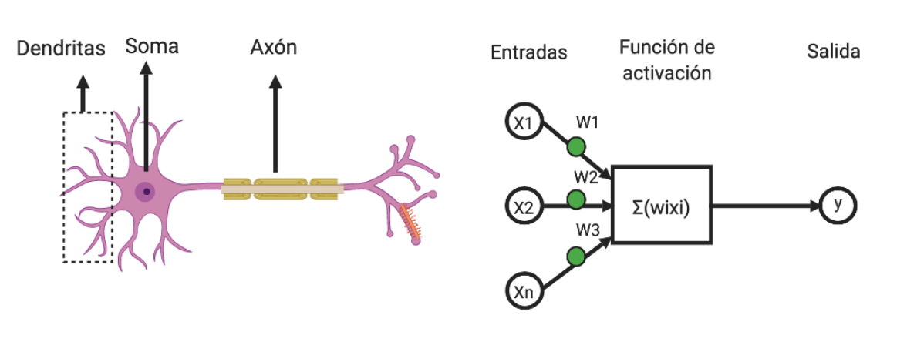

Figura 1

<https://futurelab.mx/redes%20neuronales/inteligencia%20artificial/2019/06/25/intro-a-redes-neuronales-pt-1/>

introducción a redes neuronales  
Neurona vs Perceptrón

Hay tres partes normalmente en una red neuronal (figura 1): una capa de entrada, con unidades que representan los campos de entrada; una o varias capas ocultas; y una capa de salida, con una unidad o unidades que representa el campo o los campos de destino. Las unidades se conectan con fuerzas de conexión variables (o ponderaciones). Los datos de entrada se presentan en la primera capa, y los valores se propagan desde cada neurona hasta cada neurona de la capa siguiente. al final, se envía un resultado desde la capa de salida.

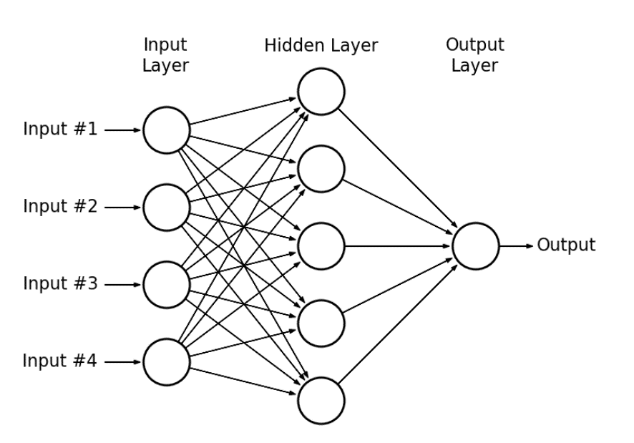

Figura estructura simple de una red neuronal ()

Fuente: (Strika, 2019)

Como se ve en la (figura 1), puede formularse matemáticamente a la neurona básica de la siguiente manera: se cuenta con n entradas xi, en cada entrada es multiplicada por un peso wi, si existen n entradas se contará con n pesos, para finalmente calcular la suma total, como se muestra en la (ecuación 1)

$suma total=\sum_{i=0}^{n}{w_{i}*x}$ (ecuación 1)

### Funciones de activación

La función de activación es aquella que define la salida de una neurona, si existe un estado de activación o no, es por ello que existen una variedad de funciones con distintas finalidades, a continuación, se presentan las funciones que son utilizadas con mayor frecuencia en los diversos problemas (Baheti, 2021).

* Función de escalón o umbral de paso binario. - esta función, mapea los datos de entrada en salidas binarias en función a un umbral definido, con el cual se comparan las entradas.

$f\left(x\right)=\left\{\begin{aligned}1 if x≥0 \\ 0 if x< 0\end{aligned}\right.$ ecuación

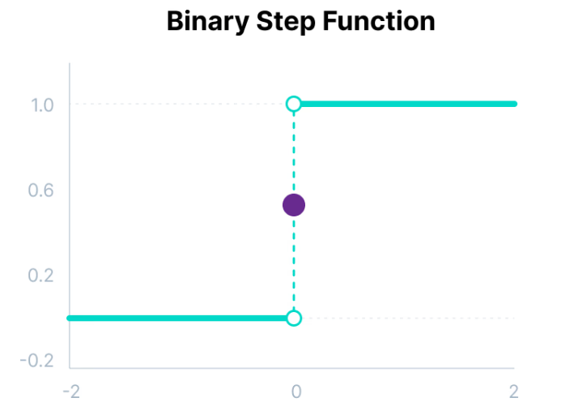

Figura  
fuente (Baheti, 2021)

* Función lineal. – la activación neuronal es proporcional a la entrada, por tanto, la salida es exactamente igual a la entrada sin realizar ninguna clase de procesamiento.

$f\left(x\right)=x$ ecuacion

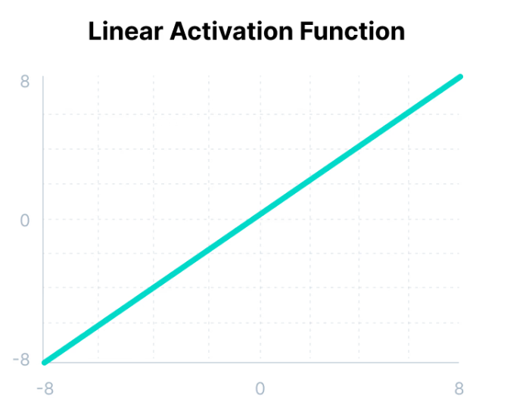

Figura

Fuente (Baheti, 2021)

* Función sigmoidea. - tiene la particularidad de tener la forma de una S, la salida producida por la función se encuentra en el rango de 0 a 1, acercándose a cada cota mientras el valor sea mayor o menor respectivamente. Esta es la mas utilizada en modelos que usan la probabilidad como salida.

$$f\left(x\right)=\frac{1}{1+e^{-x}}$$

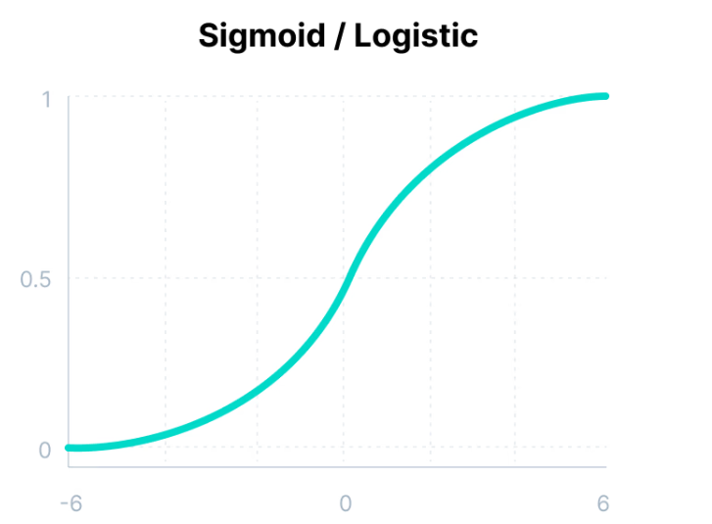

Figura

Fuente (Baheti, 2021)

* Función de tangente hiperbólica. - comparte similitudes con la función sigmoide, con la diferencia de que el rango va de -1 a 1. Una de las ventajas y cualidades de esta función que esta centrada en cero, por los que los valores pueden identificarse como fuertemente negativos, neutrales o fuertemente positivos.

$$f\left(x\right)=\frac{e^{x} - e^{-x}}{e^{x}+e^{-x}}$$

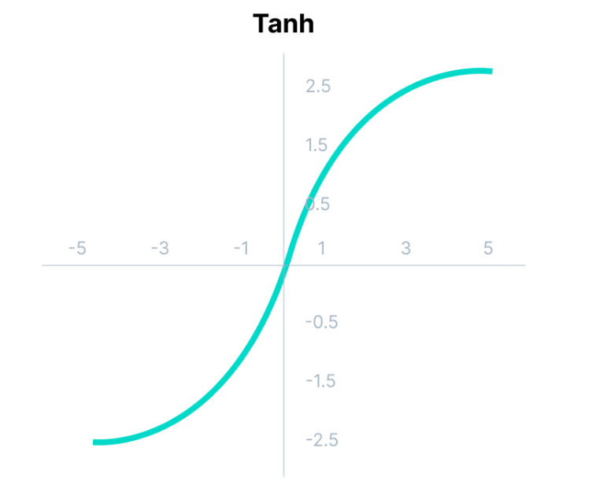

Fuente (Baheti, 2021)

* Funcion ReLU.- en este la función mapea las entrads positivas, caso contrario la salida será 0, esta caracteritica es útil al no activar al mismo tiempo todas las neuronas, siendo ampliamente usadas en arquitecturas de redes neuronales convolucionales. Sin embargo, puede llegar a ser problemática durante el uso de blackpropagation, por lo que existen variantes como leaky ReLU o ReLU paramétrico.

$$f\left(x\right)=max\left(0,x\right)$$

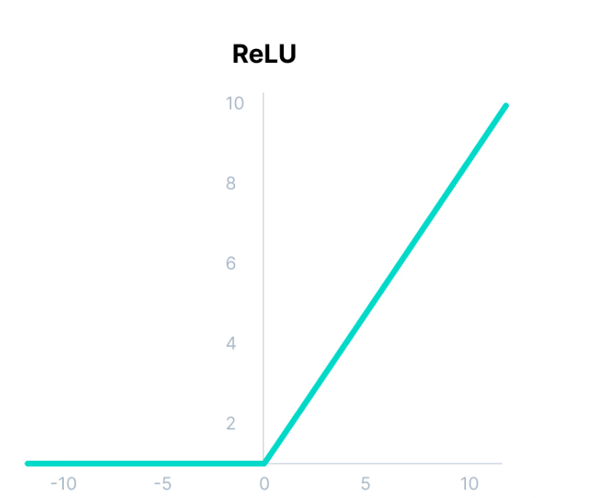

Fuente (Baheti, 2021)

* Función softmax.- comúnmente utilizada en problemas de clasificación de múltiples clases, también se puede ver como la combinación de varias funciones sigmoides, con la diferencia que esta función retorna una probabilidad por cada clase.

$$s\left(x_{i}\right)=\frac{e^{x_{i}}}{\sum_{j=1}^{n}{e^{x_{j}}}}$$

### Redes neuronales convolucionales (RNN)

Las redes neuronales convolucionales o también neuronal network convolution, con siglas RNN o ConvNets. Es un subconjunto de Machine learning y es base principal del Deep learning.

Las redes neuronales convolucionales utilizan datos tridimensionales para tareas de clasificación de imágenes y reconocimiento de objetos (IBM International Business Machines Corporation, s.f.).

Las redes neuronales convolucionales se diferencian de otras redes por tener un rendimiento superior en sus entradas en imagen, voz y audio. Tienen tres capas principales, las cuales son:

* Capa convolucional o colvolutional layer. – es la parte central de las redes neuroanles de convolución y es donde ocurre la mayoría de los cálculos. Se crea un Kernel o filtro el cual es una matriz bidimensional, que se mueve a travez de la imagen verificando si existe alguna característica relevante, generando una salida también conocida como mapa de activación o capa de convolución. Después de cada operación de convolución, una CNN aplica una transformación de Unidad Lineal Rectificada (ReLU) al mapa de características, introduciendo la no linealidad al modelo.

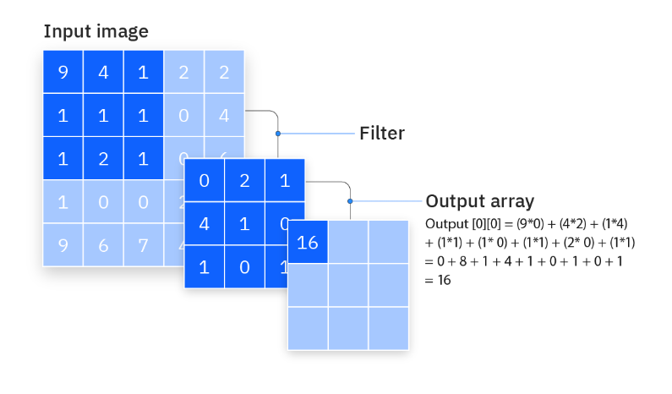

Figura 2

<https://www.ibm.com/think/topics/convolutional-neural-networks>

¿Qué son las redes neuronales convolucionales?

En las capas convolucionales se usan multiples Kernels, y no solo un kernel por capa, en lugar de ello se entrenan multitud de ellos de forma paralela, es usual encontrar un mnumero elevado de kernels, suelen ir en potencia de dos, elevando su numero a medida que se va mas profundo en la estructura de la red.

El numero de canales debe seri igual, tanto para la imagen de entrada como el kernel, es decir si tenemos una imagen en RGB que componen la forma W x H x D, y un kernek de dimensiones F x F, debe cumplirse la cantidad del kernel coincida con los de la imagen de entrada, como se muestra en la imagen.

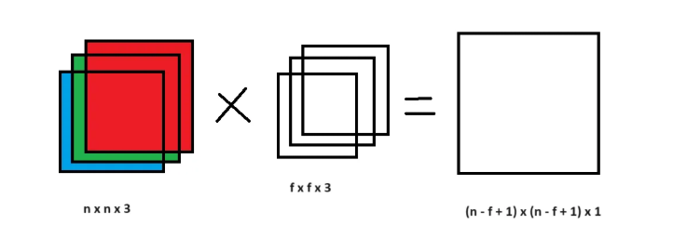

Fuente (Abhishek, 2024)

* Capa de agrupación o pooling layer. – también conocidas como downsampling, similar a la capa de convolución, la operación de agrupación utiliza un filtro en toda la entrada. Su principal objetivo es el reducir de manera progresiva el tamaño, para reducir el coste computacional y complejidad del modelo.

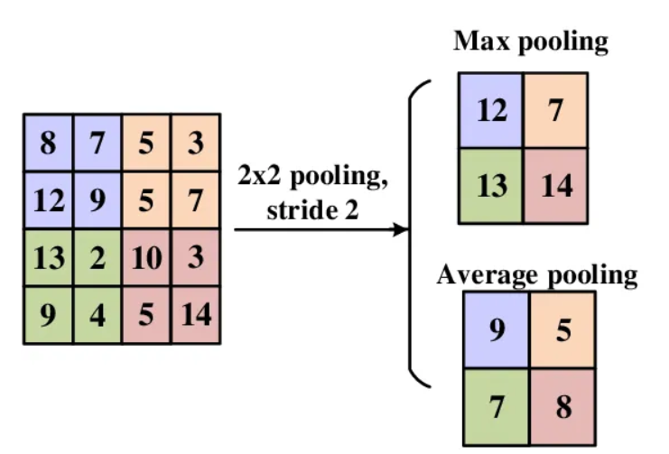

Fuente (Ali, 2022)

Las capas de pooling operan directamente e independientemente, de manera similar a las capas convolucionales sobre su entrada, al tratarse de operaciones fijas, no exiten parámetros que necesitan ser aprendidos. Existen varios tipos de pooling de los cuales los mas usados y conocidos son: average pooling y max pooling, siendo este último el más usado.

La gran ventaja en el uso de capas max pooling, que sumado a la gran reducción de dimensiones que experimentan los datos, estas son altamente representativos. Sin embargo, debe tenerse especial cuidado en el tamaño de los filtros de pooling, ya que un tamaño muy pequeño puede resultar bastante perjudicial en las dimensiones de los datos y puede recaer en un decremento en el rendimiento de la red.

* Capa totalmente conectada o fully-connected layer o FC. – en la capa totalmente conectada, cada nodo de la capa de salida se conecta directamente a un nodo de la capa anterior. Esta capa realiza la tarea de clasificación en función de las características extraídas a través de las capas anteriores y sus diferentes filtros. en esta capa se realiza la tarea de clasificación en función de las características extraídas a través de las capas anteriores y sus diferentes filtros. mientras que en las capas anteriores tienden a usar las funciones ReLu, las capas FC generalmente aprovechan una función de activación softmax para clasificar las entradas de manera adecuada, produciendo una probabilidad de 0 a 1.

Las redes neuronales convolucionales son una parte muy importante en el Deep learning, ya que esta especialmente diseñada para procesar datos con estructura espacial, en imágenes, señales y secuencias, tiene un uso amplio en diversas áreas:

* Visión por computadora. - análisis de imágenes y videos, como detección medicas en radiografías como modelos de ResNet o DenseNet, reconocimiento de animales como iNaturalist, filtrado de contenido como en las redes sociales, detección de objetos como Yolo, Faster R-CNN son usados en Tesla, Waylo.
* Procesamiento de señales y series temporales, tenemos detecciones médicas, análisis de audio con Conv1D como aplicaciones Siri, Alexa, detección de audio como Shazam y identificación de patrones en series temporales de la bolsa de valores.
* Procesamiento de lenguaje natural (NPL) aunque los transformer dominan el NPL, las CNN aun como textCNN, en aplicaciones twiter X, fake news, traducción automática CNN + RNN ejemplo Google translate.
* Aplicaciones en dispositivos móviles y Edge computing. – modelos como MobileNet o EfficientNet usadas en apps fotográficas en sus mejoras de imagen y modo retrato usados ejemplo Google Pixel, o realidad aumentada como Snapchat filters, Pokemon Go y IOT internet de las cosas.

### Redes neuronales recurrentes (RNN)

La red neuronal recurrente o RNN se entrena con datos secuenciales o de series temporales para crear un modelo de machine learning (ML) y/o Deep learning (DL) como LSTM y GRU que puede hacer predicciones o conclusiones secuenciales basándose en entradas secuenciales.

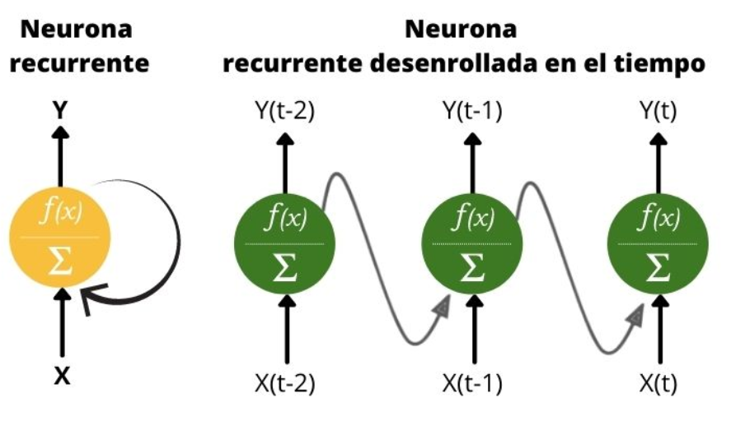

Fuente (Cañadas, 2021)

Al igual que las redes neuronales recurrentes utilizan datos de entrenamiento para aprender. Se distinguen por su memoria, ya que toman información de las entradas anteriores para que están influyan en la entrada y salida actuales.

Las salidas de las redes neuronales recurrentes como se mencionó dependen de los elementos anteriores dentro de la secuencia, tengamos en mente una frase y cada palabra forma una secuencia en la que el orden importa, se rastrea el contexto manteniendo un estado oculto en cada paso temporal. Se crea un bucle de feedback al pasar el estado oculto de un paso temporal al siguiente. El estado oculto actúa como una memoria que almacena la información sobre entradas anteriores, en cada paso temporal, la red neuronal recurrente procesa la entrada actual junto con es estado oculto del paso temporal anterior, permitiendo recordar puntos de datos anteriores y utiliza esa información para la salida.

Otra característica distintiva de las redes recurrentes es que comparten parámetros en cada capa de la red, mientras que las redes prealimentadas tienen diferentes pesos en cada nodo las redes neuronales recurrentes comparten el mismo parámetro de peso dentro de cada capa. Estos pesos todavía se ajustan a través de los procesos de retro propagación y descenso de gradiente facilitando el aprendizaje por refuerzo.

Las RNN utilizan algoritmos de propagación directa y retropropagacion en el tiempo (BPTT) para determinar los gradientes (o derivadas), lo que difiere ligeramente de la retropropagación tradicional, ya que es específico de los datos de secuencia. Los principios de la BPTT son los mismos que los de la retropropagación tradicional, donde el modelo se entrena a sí mismo calculando los errores de su capa de salida a su capa de entrada. Estos cálculos nos permiten ajustar y ajustar los parámetros del modelo adecuadamente. BPTT difiere del enfoque tradicional en que BPTT suma errores en cada paso de tiempo mientras que las redes prealimentadas no necesitan sumar errores, ya que no comparten parámetros a través de cada capa.

Una función de activación es una función matemática que se aplica a la salida de cada capa de neuronas de la red para introducir no linealidad y permitir que la red aprenda patrones más complejos en los datos. Sin funciones de activación, la RNN simplemente calcularía transformaciones lineales de la entrada, lo que la haría incapaz de manejar problemas no lineales. La no linealidad es crucial para aprender y modelar patrones complejos, particularmente en tareas como PLN, análisis de series temporales y predicción de datos secuenciales (IBM International Business Machines Corporation, s.f.).

* + - Redes neuronales recurrentes estándar. - Es la versión más básica de RNN, en la que la salida en cada paso temporal depende tanto de la entrada actual como del estado oculto del paso temporal anterior, lo que dificulta el aprendizaje de dependencias a corto plazo (IBM International Business Machines Corporation, s.f.).
    - Redes neuronales recurrentes bidireccionales (BRNN). – son una variante avanzada de las RNN estándar que mejoran la capacidad de procesamiento de secuencias al analizar los datos en ambas direcciones.
    - Memoria a corto plazo (LSTM). – es una arquitectura RNN popular, que fue introducida por Sepp Hochreiter y Juergen Schmidhuber como solución al problema del vanishing gradient o desvanecimiento del gradiente. Su trabajo abordo el problema de las dependencias a largo plazo. Son ampliamente utilizadas en tareas donde el contexto histórico es crucial, como traducción automática, predicción de series temporales y procesamiento de lenguaje natural (NPL).
    - Unidades recurrentes bloqueadas (GRU). – Las GRU son una variante mas eficiente y simplificada de las LSTM (Long Short-Term Memory). Diseñadas para resolver el problema de vanishing gradient en redes recurrentes, pero con menos parámetros y mayor velocidad de entrenamiento, Son ampliamente utilizadas en procesamiento de secuencias.
    - Codificador-decodificador RNN. – el modelo codificador-decodificador (Encoder-Decoder) basado en RNN es una arquitectura fundamental para tareas de procesamiento de secuencia a secuencia (seq2seq), como traducción automática, resumen de texto, chatbots, combina dos redes neuronales recurrentes (RNN, LSTM o GRU).

### Yolov5

Yolo es un algoritmo de detección de objetos en tiempo real que puede identificar objetos en una imagen y proporcionar las áreas y la probabilidad de confianza.

Yolov5 es un repositorio que surgio como una evolución de yolov3 una implementación de PyTorch desarrollado por Glenn Jocher en 2020, lanzado por ultralytics. Yolov5 tiene cuatro versiones principales: yolov5s, yolov5m, yolov5l, yolov5x cada uno ofrece tasas de precisión progresivamente mas altas, cada variante también toma una cantidad diferente de tiempo para entrenar como en la img.

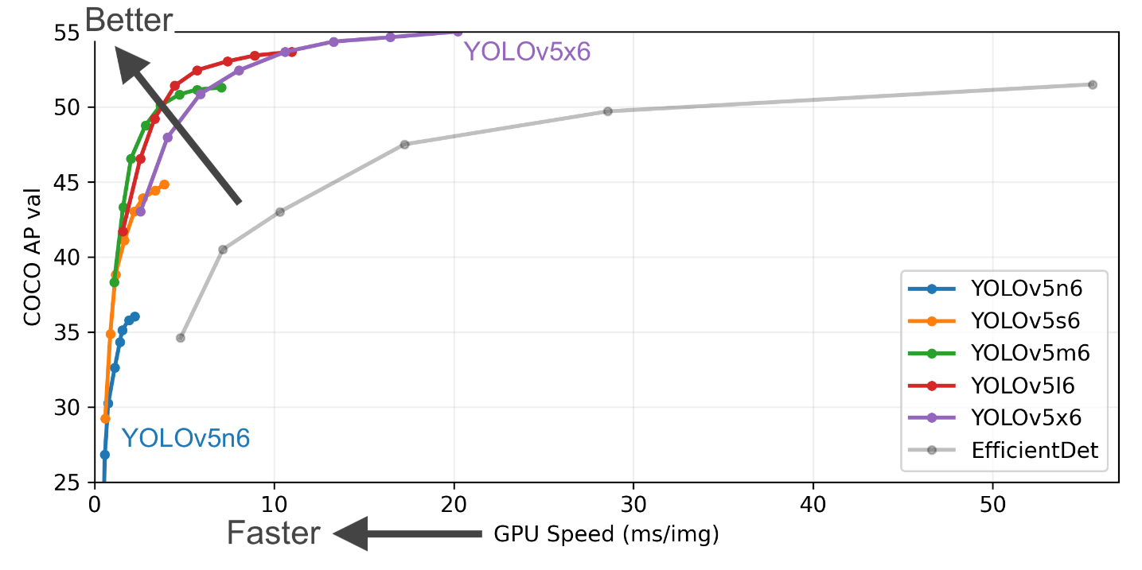

<https://github.com/ultralytics/yolov5>

figura

yolov5 diferentes versiones

### Tesseract OCR

Tesseract es un motor de reconocimiento óptico de caracteres para varios sistemas operativos, permite el reconocimiento de caracteres dentro una imagen digital.

Tesseract se desarrolló originalmente en Hewlett-Packard Laboratories Bristol UK y en Hewlett-Packard Co, Greeley colorado USA entre 1985 y 1994, con algunos cambios mas realizados en 1966 para portar a Windows, y algunos C++ en 1998. En 2005 Tesseract fue código abierto por HP, desde el 2006 hasta noviembre del 2018 fue desarrollado por Google.

### 



# CAPITULO III MARCO APLICATIVO